王庆松——包裹在艳俗糖衣下的忧世情怀看王庆松的
吴垠慧

从「麦当劳」谈起
王庆松，中国知名当代摄影家。1966年生于黑龙江省，曾当过油田工人，因缘际会下接触到绘画、产生了兴趣，之后考进四川美院，1991年毕业，1993年到北京定居，而今王庆松仍自认是个盲流艺术家。
截至1996年上半，王庆松还是画油画的，曾待过圆明园画家村。1994、1995年间的作品大多来自农民画的灵感，他在金丝绒布上画些白菜、婚纱等题材，这样的风格随着1995年圆明园画家村被驱离、解散后结束。离开圆明园后王庆松四处迁移，外地人在北京对生活压力的感受特深，因此对中国在经济快速起飞下的种种社会现象特别关注。他试着将眼睛所见的社会百态以艺术表现出来，首先变革的是媒材的转换。王庆松认为，波普艺术的面貌已被发展得相当清晰，但若想充分掌握当代中国社会变化的节奏，摄影相较于绘画更能反映变迁的趋势，因此决定摆脱绘画转向摄影。
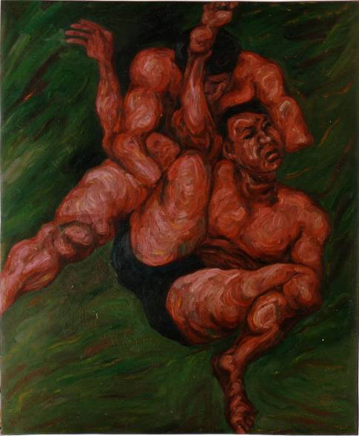 《竞争》系列，1995年
1997至1999年间，王庆松的作品采取摄影和计算机合成参半进行，可谓是中国当代艺术界最早运用数字合成的艺术家之一。这类数字合成作品有着花俏、艳丽的视觉表面，内容充斥了大众简明易懂的生活或流行对象，如手机、洋酒等，并采取反讽的姿态面对社会奇观等特征，适巧呼应了中国艺评家栗宪庭于1990年代提出的「艳俗艺术」潮流。
1998年，王庆松的作品开始出现美国消费文化的符号，如麦当劳、可口可乐等。约莫是1997年，王庆松与友人相约，首次踏进北京的麦当劳，一坐就是四个小时，王庆松深刻体验到「麦当劳文化」带来的巨大冲击。王庆松表示，麦当劳在西方就是一般寻常的快餐店，但是在中国却变成是一项时髦、时尚的流行—不少中国父母以麦当劳作为奖励孩子的条件、世界最大和最好的麦当劳餐厅在中国，中国麦当劳餐厅创下开幕当天挤进一万人的世界纪录 麦当劳在中国发展的成绩相当亮眼。王庆松并不否认麦当劳确有其优点，例如干净的用餐环境以及良好的服务质量，但是中国社会对于西方消费文化的迷恋并夸大其优势之处，忽略对其背后商业策略的操作，是王庆松对中国的麦当劳现象感到怀疑的。同样的道理也发生在可口可乐的例子上—甚至有中国年轻人以为可口可乐是中国研发的饮料！像这样只会跟风流行，却未能对外在事物有所质疑，反映出中国在「拼经济」的基本国策下，由保守、传统的农业大国转而跟着追求流行时尚，因而表面的流行与内在的认知之间产生落差，荒谬就此而生。由此，1998年发表的《守望者》、《里面的人》、《思想者》等作品都是针对这一类问题，旨在将荒谬的社会现实呈现出来。在这些作品中，王庆松自己扮演成佛教神祇，在胸前刻印麦当劳的M形商标；或将自己「变成」耶稣，钉在可乐化成的十字架上。对西方消费符号的操作也延续到2000年后发展的部分摄影作品中，如《我能和您合作吗？》（2000）拿着五星旗的中国人对着西方麦当劳、可乐频招手，更以缩小中国人的比例以和西方人形成强烈的画面冲突 滑稽的景象讽刺西方消费文化在中国受到有如宗教般的敬仰与崇拜。这般内容在西方观众眼里像持着「反资本主义」的论调。王庆松表示，自己既不反资本主义，也不反社会主义，他只是将所见的社会现实呈现出来，这是身为艺术家的态度，而不是想反对什么。
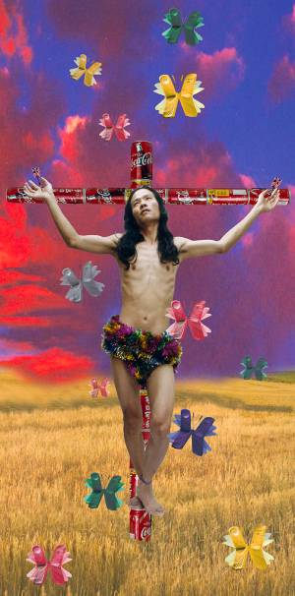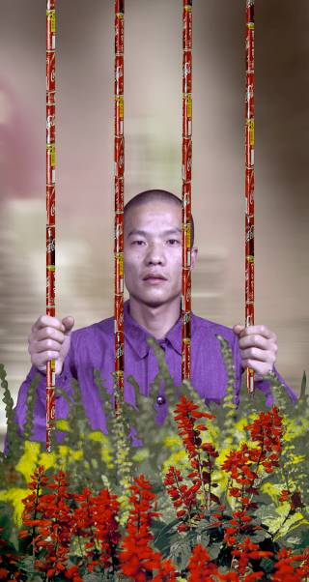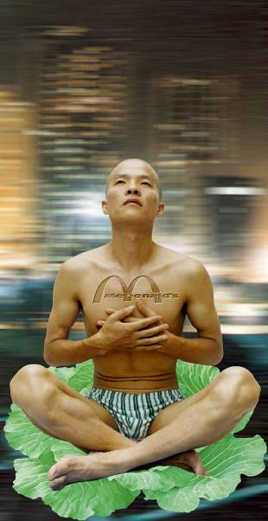
《守望者》 《里面的人》 《思想者》
虚伪浮夸的社会显影
从最早是以中国通俗文化来创作，却发现中国许多传统内涵已被西方流行文化快速取代，当代艺术家又能如何对抗西方所谓的「现代性」在中国形塑的各类假象？有感于数字合成耗费的时间太多，且数字合成的作品日趋泛滥，2000年王庆松回到「传统」媒材——摄影，如有必要再辅以计算机补充，在这阶段，《老栗夜宴图》（2000）是极具关键及代表性的一件。王庆松以现代语汇再现顾闳中的《韩熙载夜宴图》，韩熙载以夜夜笙歌、糜烂放荡的家宴，躲过了李后主怀疑其有谋反野心的灭门之祸，这段史实也透露出在动荡的时代中国知识分子的处境有多艰难，而在历经数千年的改朝换代之后，知识分子的社会处境则又改善多少？在王庆松的作品里看来是颇为悲凉的，他自己也在画面中演绎了画家顾闳中的偷窥角色，其余角色则由女性模特儿及艺坛友人友情客串，反映了新世纪、新中国的社会缩影。
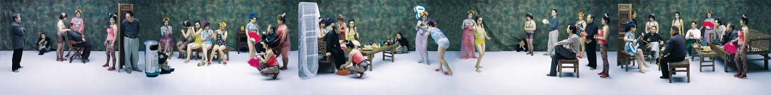
物欲横流、虚伪浮夸的社会现象在《找乐》、《大澡堂》和《新女性》等作当中获得体现。装扮得不中不西、不古不今、廉价又庸俗的女模特儿环绕在男性（王庆松等人扮演）周围，取自当今中国典型的享乐场景——有些餐厅可找女性作陪吃饭以及北京的公共澡堂文化等。王庆松让模特儿穿着他准备的廉价或仿冒的名牌服装，让传统和现代的服饰混搭在一起，是为了表现出中国社会存在的混杂和矛盾现象——一如这些装扮在正常状况下是不可能互相搭配的，但现在艺术家却强迫它们「交流」，产生一种滑稽感，就像不同植物的嫁接可能生成新物种，也可能形成怪异的组合，或者是根本无法交融，王庆松以此证明东方和西方文化有些是无法形成交流或相互融合的。
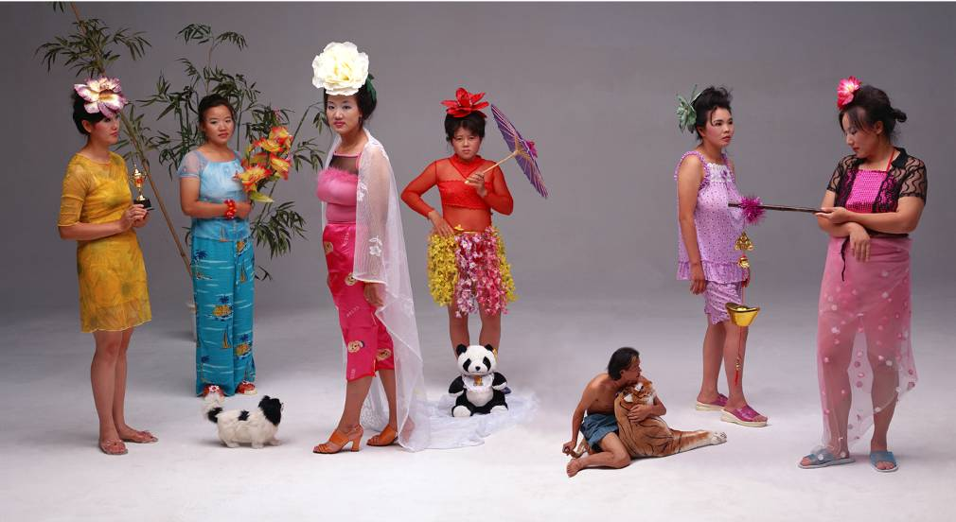 《新女性》
在王庆松画面里的女性模特儿并非身材细秀的时尚模特儿，她们大多是来自一般美术学校的人体模特儿。样貌和身材是否姣好并非王庆松创作的首要考虑，这些多半来自农村的姑娘之身形样貌才是中国一般百姓的自然状态，那才是王庆松需要的。2002年后，如《天堂》（2003）、《中国之家》（2003）、《罗曼蒂克》（2003）等作品当中开始有大量不加修饰的裸体入镜，王庆松从近年来不论男、女模特儿都能在拍摄现场自在的卸除衣服、裸身谈天说笑的转变过程，似乎也反映了中国文化素来保守的「身体」和「性」观念逐渐在放宽、淡化中。此外，随着政治约束力的松绑和社会观念的开放，近几年模特儿也能接受不化妆、修饰就进行拍摄。王庆松作品的拍摄现场，宛如是当代中国一段身体解放过程的缩影，但这样的变化究竟是好、还是坏？是王庆松持续在关注的课题。
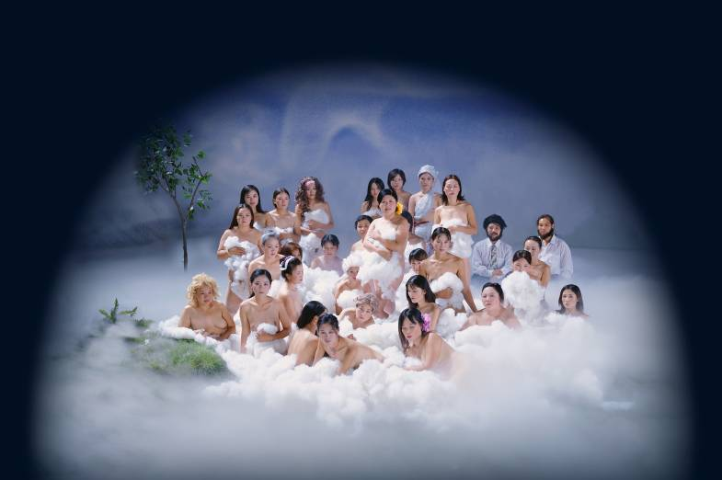 《天堂》
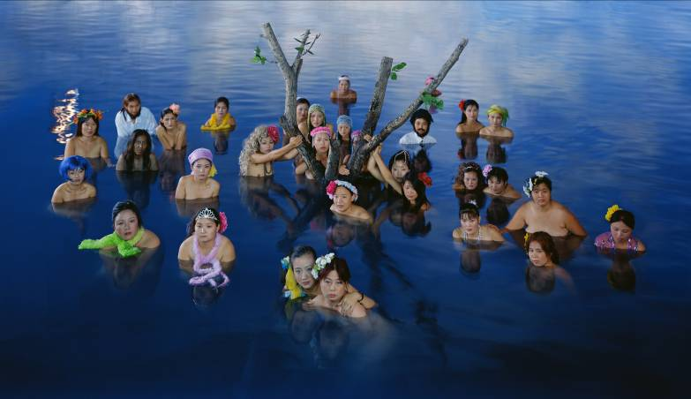 《洪灾》
「月是西方圆」的盲从
虽然使用摄影，但王庆松和中国的摄影界却有一定程度的距离，王庆松认为自己是以「新闻摄影」的思维呈现当代社会的样貌——藉由当代艺术里的夸饰语法，《摄影节》（2005）一作凸显出摄影与观看之间的复杂关系。这些年在中国各地成立的摄影协会有如雨后春笋，这些协会常安排许多摄影活动，例如找些年轻貌美、身材姣好的女模特儿在古城下拍摄，这类摄影活动在王庆松看来颇为滑稽，因此在《摄影节》里他如法炮制户外的拍摄场景，找来五位人体模特儿在中央舞台作出如马谛斯《舞蹈》（1909-1910）里的动作，上百位群众演员手持摄影道具如人墙般团团围在舞台四周，让这几位模特儿有着无法挣脱的压迫和紧张感。
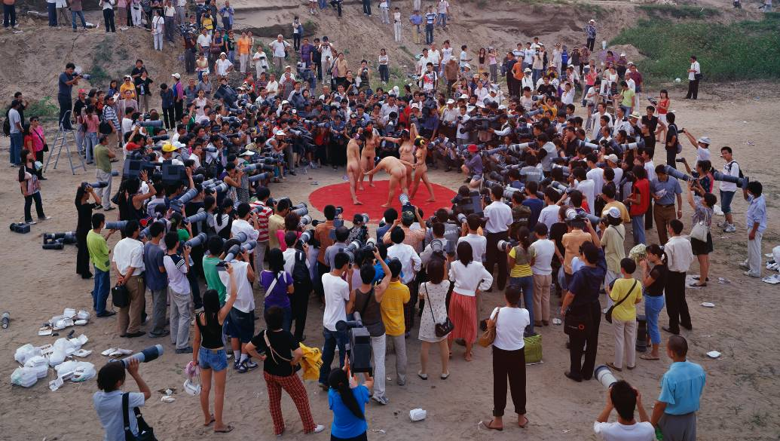《摄影节》
从创作初始，王庆松就大量借助中国和西方为人所知的图式和经典之作。在计算机合成时期的作品中，取自中国或民间的素材相当多，例如在《新兵与老兵》（1997）以当年一本介绍女兵的挂历为材料，两位男士兵灿烂的笑容在周围白菜的烘托下显得虚假；《拿起战笔，战斗到底》（1997）则模仿文革时期的宣传画；《最后的晚餐》（1997）来自达文西的名作；拿来千手佛》（1999）的造型是古代的千手观音像；《新女性》则取自唐代周昉的《簪花仕女图》；《我能和您合作吗？》则是唐代阎立本的《步辇图》镲除了取其画面结构的模仿，也有和原作内容上的呼应，如《步辇图》是描绘贞观15年间，唐太宗会见吐番使者前来迎接文成公主和亲的场景，文成公主的「合蕃」对当地经济、文化起了很大的作用。王庆松以这段历史典故对应中国面对西方文化时的态度显得卑微，但究竟西方文化的道理能否全然移植到中国文化里？在模仿安格尔（Jean-Auguste Dominique Ingres）同名作品《泉》的画面当中，王庆松也安排一位女模特儿单肩扛着数个金元宝，但不同于安格尔展现的人体之美，王庆松却是在模特儿姿势摆得疲累时才按下快门，记录人体疲软的瞬间。表面上王庆松是用了西方大师的作品，但目的不在模仿，而是讽刺中国当下充斥着「月是西方圆」的盲目尊崇，这样的实例在中国俯拾皆是。王庆松谈到为了2008年北京奥运，北京境内添了许多国外名建筑师的庞然大作，这些造型时尚的建筑和北京的环境气质格格不入，因而引发不少争议。「中国在接受西方时，常因为他有名气，就认为把他放在任何地方都适合。请来西方的名建筑师没能深入了解这里的环境，不会清楚这里要的是什么」，西方经验是否能套用在中国？王庆松抱持怀疑的态度，「西方资本主义在中国也不适合，也不是马列主义的经济观点来看。中国经济究竟适合哪一套现在并不知道，但它肯定不是用目前的理论来套」，「急着发展得又快又好是不可能的，要好就需要时间去思考」，王庆松如此认为。
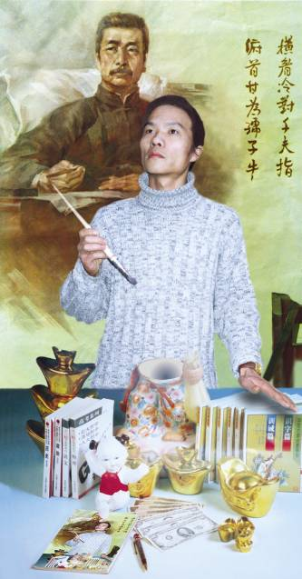 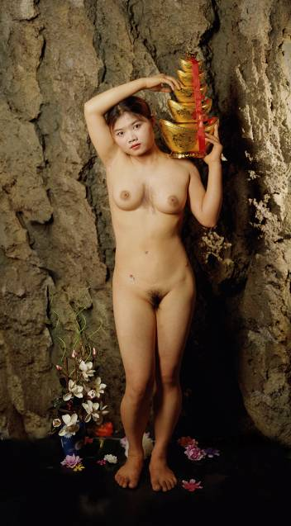 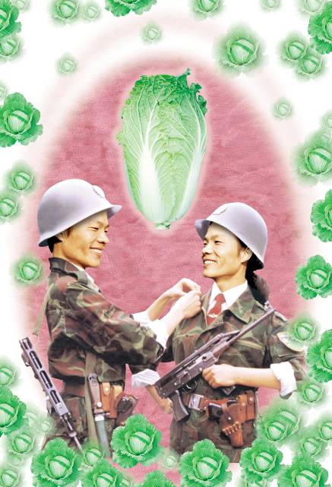
《拿起战笔，战斗到底》 《泉》 《新兵与老兵》

理想时代的失落
年过40，王庆松开始关注人在历史洪流里的位置和命运，「在这个缺乏理想的时代，人们对过去的英雄和理想都产生了怀疑」。在《宿舍》、《盲流梦》（2005）中，王庆松谈到理想年代的消失。「迭床架屋」的《宿舍》，是王庆松想起大学时期在学生宿舍里和同学聊到理想、聊到未来的美好回忆，他检视过去的理想有九成是无法、也不可能实现的，「那时的理想是真实的，但也因为真实所以更不可能实现。这些理想现在想起来是很可笑，但也很悲伤」，他说。《宿舍》同时也指向大城市里的工厂宿舍，来自各地的劳工在此处汇聚，他们怀着各自的梦想从外地到大城里挣生存。《盲流梦》原本构想在2003年开拍，当成到北京定居十年的纪念。在《盲流梦》里充斥的各式各样的人，都是生活里真实可见的角色，如危楼般的建筑混杂中式、欧式和苏联建筑等不同的风格，背景天空很灰暗，却又带着一丝丝的阳光，究竟接下来的天气是好？是坏？谁也说不准，就如没人能预料中国未来会走向何方？历史与文化记忆在新中国的生命里逐渐颓圮，北京到处可见被夷平的老旧建筑，更新的速度让返乡的游子感慨怅然，王庆松以《家》（2005）谱出一曲抒情而忧伤的当代「游子吟」。
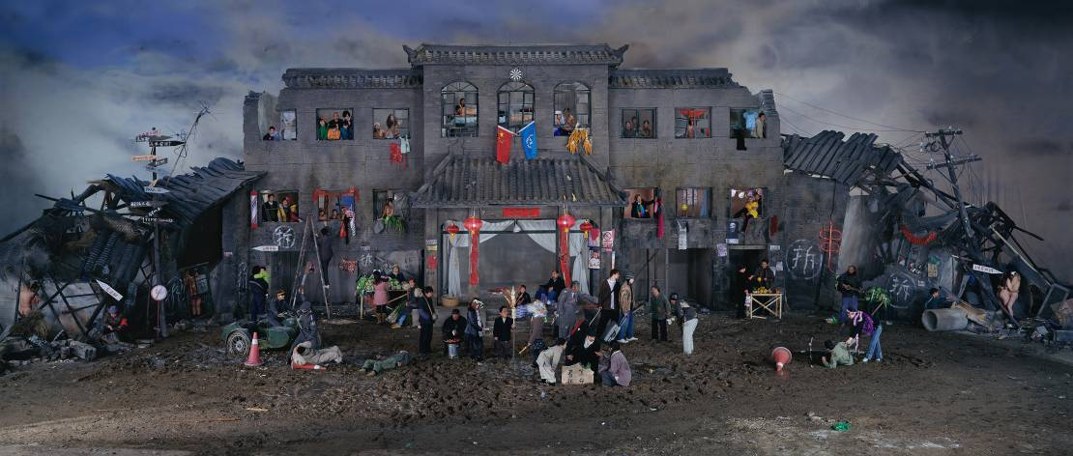 《盲流梦》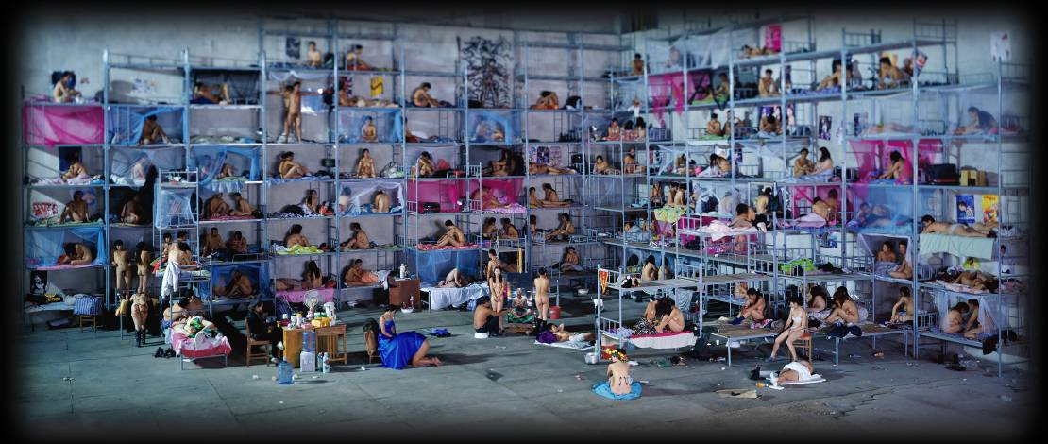 《宿舍》
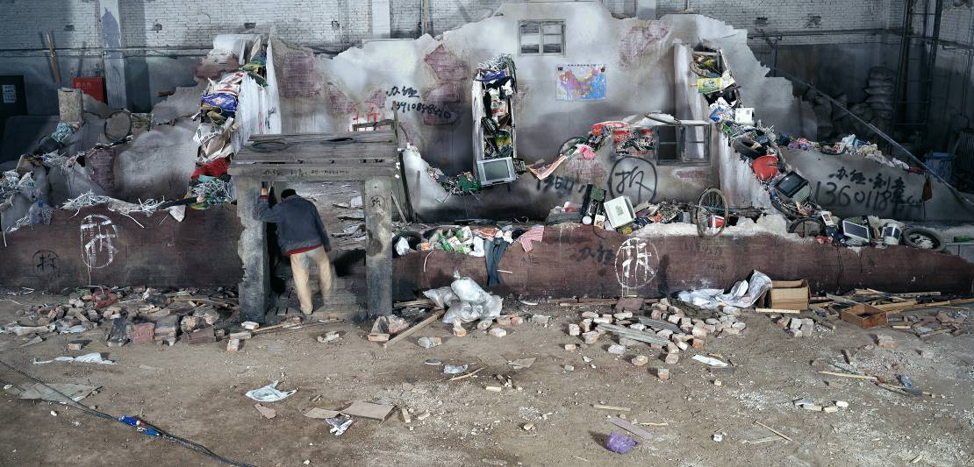 《家》
「一年一小变，三年一大变，五年大变样」，这口号造就了中国当代社会充满矛盾的新面貌，中国改革的脚步和现代化的建设就像一场战争，快速而激烈。王庆松模仿战争片，自己扮演起指挥官，在「又一次战争」系列（2001）里朝社会的盲目与荒诞开战。
怀抱着艺术家的社会使命，王庆松一方面希望社会朝向好的方向发展，但另一方面，他也「感谢」中国这般混乱的局面带给他创作上的思考，「我用艺术表现出真实的、容易看懂的当代故事」，因此，「千万别想太深，你所理解的就是你所看到的」。不认为自己是在搞艺术，「比起对艺术形式的关注，我更关心的是现实本身，因为它影响了我们，只是我们都无动于衷。」即使悲观的认为知识分子的力量微薄，王庆松仍抱持着唐吉诃德追寻理想国度的坚持。荒诞、艳俗的舞台语境构筑出人生百态，而在那看似批判的犀利口吻中，却隐约嗅到一股忧伤的叹息——伴随着美好传统的失落。

